**TRƯỜNG THCS NGUYỄN HIỀN**

**ĐỀ THAM KHẢO KIỂM TRA CUỐI HỌC KÌ I NĂM HỌC 2023 - 2024**

Môn: Toán 8

Thời gian: 90 phút

(Không kể thời gian phát đề)

**PHẦN 1: TRẮC NGHIỆM:** (2 điểm) Chọn câu trả lời đúng nhất.

**Câu 1:** Trong các biểu thức sau, biểu thức nào là đơn thức?

**A.**  **B.**  **C.**  **D.**  + x

**Câu 2:** Trong các đơn thức sau, đơn thức nào đồng dạng với đơn thức ?

**A.**  **B.** **C.**  **D.** 

**Câu 3:** Sau khi thu gọn đơn thức 2.(-3x3y)y2 ta được đơn thức

A. -6x2y3  B. -6x3y3 C. -6x3y2 D. 6x3y3

**Câu 4:** Thu gọn đa thức 12xyz - 3x5 + y4 - 3xyz + 2x5 ta được

A. - x5 - 15xyz + y4 B. - 5x5 + 9xyz + y4

C. - 2x5 + 15xyz + y4 D. - x5 + 9xyz + y4

**Câu 5:** Chọn câu **sai.**

A. (x + y)2 = x2 + 2xy + y2         B. x2 – y2 = (x + y)(x – y)

C. (x – y)2 = x2 – 2xy + y2           D. (x + y)(x - y) = (x – y)2

**Câu 6:** Rút gọn biểu thức (3x – 1)2 – 9x(x + 1) ta được

A. -15x + 1            B. 6x2 -15x + 1

C. 15x - 1                        D. – 1

**Câu 7:** Để phân thức $\frac{x-1}{(x+1)(x-3)}$  có nghĩa thì x thỏa mãn điều kiện nào?

A. x ≠ -1 và x ≠ -3 B. x ≠ 3.

C. x ≠ -1 và x ≠ 3. D. x ≠ 1 và x ≠ -3.

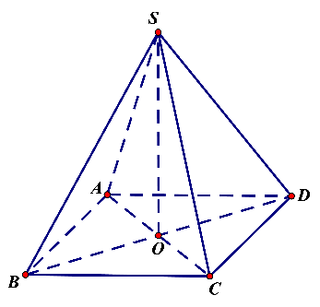**Câu 8:** Cho hình chóp tứ giác đều S. ABCD như hình vẽ, khẳng định nào sau đây là **sai**?

1. Mặt bên là SBC, SAD, SAB, SCD
2. SA = SB = SC = SD = SO
3. SO là đường cao
4. Mặt đáy là ABCD

**II/ Tự luận:** (8 điểm)

**Bài 1:** (1 điểm) Đọc biểu đồ biểu diễn số máy cày có trong năm xã sau đây và trả lời các câu hỏi bên dưới.

1. Xã nào có nhiều máy cày nhất? Xã nào có ít máy cày nhất?
2. Trong tình huống những xã có trên 20 máy cày cần đầu tư một trạm bảo trì và sửa chữa riêng, theo em đó có thể là những xã nào?

**Bài 2:** (2,5 điểm)

2.1. Tính: a)  b) 

2.2. Phân tích đa thức thành nhân tử

a) x3 + 2x2y + xy2 b) 

**Bài 3:** (0,5 điểm) Một công ty muốn làm một đường ống dẫn từ nhà máy *C* trên bờ biển đến vị trí B trên đất liền. Giá để xây dựng đường ống trên là 5 000 USD / km. Khoảng cách từ *A* đến *C* là 12 km, từ *A* đến *B* là 9 km. Em hãy tính chi phí làm đường ống từ điểm *B* tới điểm *C* của công ty trên bằng tiền VNĐ. Biết 1 USD =23150 VNĐ tại thời điểm đó.(Kết quả làm tròn đến hàng nghìn đồng)

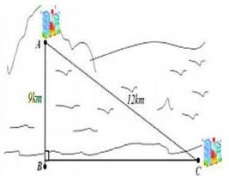

**A**

**B**

**C**

**9 km**

**12 km**

**Bài 4:** (3 điểm) Cho ΔABC vuông tại A (AB <AC). Kẻ đường cao AH. Gọi M là trung điểm của BC. Trên tia AM, lấy điểm D sao cho M là trung điểm của AD.

1. Chứng minh: Tứ giác ABDC là hình chữ nhật.
2. Trên tia đối của tia HA, lấy điểm E sao cho HE = HA. Chứng minh: ΔAED vuông.
3. Chứng minh: $\hat{BED}=\hat{CDE}$.

**Bài 5:** (1 điểm) Bộ nam châm xếp hình có dạng hình chóp tam giác đều *(như hình ảnh bên )* có độ dài cạnh đáy 6 cm và chiều cao hình chóp là 4 cm.

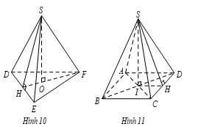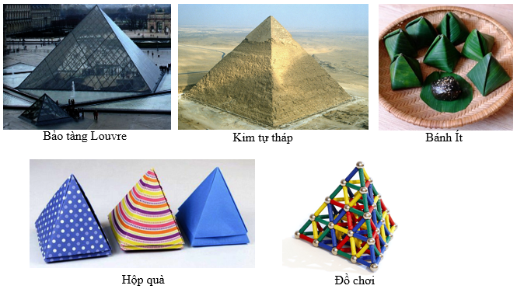

1. Tính độ dài cạnh FH (làm tròn đến hàng đơn vị).
2. Tính thể tích của bộ nam châm xếp hình.

**HẾT**

**ĐÁP ÁN**

**Phần 1: TRẮC NGHIỆM (2 điểm).** Mỗi câu đúng 0,25 điểm

|  |  |  |  |  |  |  |  |  |
| --- | --- | --- | --- | --- | --- | --- | --- | --- |
| **Câu** | 1 | 2 | 3 | 4 | 5 | 6 | 7 | 8 |
| **Đáp án** | A | B | B | D | D | A | C | B |

**II/ Tự luận:** (8 điểm)

|  |  |  |  |
| --- | --- | --- | --- |
| Bài | | Đáp án | Điểm |
| Bài 1:  (1điểm) | | a/ Xã B có số máy cày nhiều nhất. Xã E có số máy cày ít nhất.  b/ Những Xã cần đầu tư một trạm bảo trì và sửa chữa riêng là: Xã B, Xã C | 0,25 + 0,25  0,25 + 0,25 |
| Bài 2:  (2,5điểm) | | **2.1.**    b.  =  =  =  =  **2.2 a**) x3 + 2x2y + xy2  = x(x2+2xy + y2)  = x(x + y)2  b)  =  = | 0,25  0,25+0,25  0,25  0,25  0,25  0,25  0,25  0,25  0,25 |
| Bài 3:  (0,5điểm) | | Áp dụng định lý Pythagore vào $∆ABC$ vuông tại B ta có:  +  = 122 – 92 = 63   * BC = km   Chi phí làm đường ống từ Btới điểm *C* của công ty trên bằng tiền VNĐ là: $\sqrt{63}. 5 000. 23 150 ≈$ 918 737 000 (VNĐ) | 0,25  0,25 |
| Bài 4: (3điểm) | | a) Chứng minh: Tứ giác ABDC là hình chữ nhật.  A  B  C  H  M  D  E  Xét tứ giác ABDC, có: $$\left\{\begin{aligned}M là trung điểm BC\left(gt\right) \\ M là trung điểm của AD(gt)\end{aligned}\right.$$ Suy ra tứ giác ABDC là hình bình hành (tứ giác có 2 đường chéo cắt nhau tại trung điểm mỗi đường)  Mà $\hat{ABC}={90}^{o}$ (ΔABC vuông tại A)  Vậy tứ giác ABDC là hình chữ nhật (hình bình hành có 1 góc vuông)  b) Chứng minh: ΔAED vuông.  Ta có: BC ⊥ AE tại H (gt)  Mà H là trung điểm của AE (HE = HA)  Suy ra: BC là đường trung trực của AE.  Mà M ∈ BC  Suy ra: MA = ME  Mà $MA= \frac{1}{2}AD$ (M là trung điểm của AD)  Nên: $ME= \frac{1}{2}AD$ Xét ΔAED  Ta có: EM là đường trung tuyến (M là trung điểm của AD)  Mà $EM=\frac{1}{2}AD$ (cmt)  Suy ra: ΔAED vuông tại E.  c) Chứng minh: $\hat{BED}=\hat{CDE}$.  Ta có: BC là đường trung trực của AE (cmt)  Suy ra: CA = CE  Mà CA = BD (tứ giác ABDC là hình chữ nhật)  Suy ra: CE = BD  Ta có: $\left\{\begin{aligned}BC AE tại H \left(gt\right) \\ ED AE tại E (AED vuông tại E)\end{aligned}\right.$ Nên: BC // ED  Suy ra: tứ giác BCDE là hình thang  Mà CE = BD (cmt)  Suy ra: tứ giác BCDE là hình thang cân  Suy ra: $\hat{BED}=\hat{CDE}$ | 0,25  0,25  0,25  0,25  0,25  0,25  0,25  0,25  0,25  0,25  0,25  0,25 |
| Bài 5:   1. điểm) | a) Ta có:  Áp dụng định lý Pythagore trong tam giác HEF vuông tại H          b) Thể tích của bộ nam châm xếp hình : | | 0,25  0,25  0,25+0,25 |

**Học sinh làm cách khác đúng vẫn được trọn số điểm.**

**HẾT**